
大韓民国 대한민국
ソウル駅と東京駅の関係

日本の隣国、韓国の首都ソウルにあるソウル駅です。この雰囲気は何となく東京駅と似ている気がしませんか？
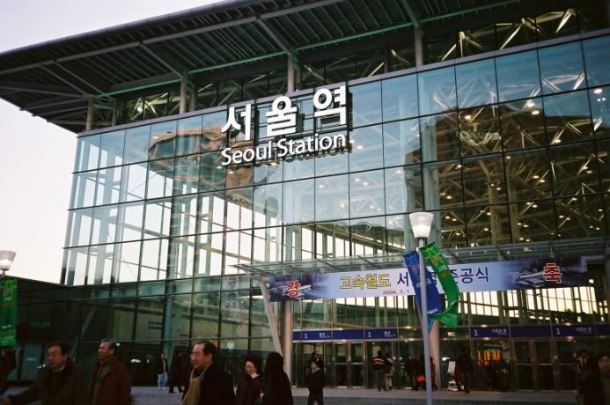
実はこのソウル駅は1925年に「京城駅」として日本が作ったものです。1910年、日本は韓国を併合し首都漢城を京城と改称しました。そして各所に鉄道を敷設していきましたが、その過程において京城の玄関口となる中央駅として、もともと「南大門駅」があったこの場所に新駅を作ったのです。設計したのは当時の建築界の権威「辰野金吾」の弟子である塚本靖。辰野金吾は、東京駅の駅の設計者でした。つまり東京駅とソウル駅は、師弟関係にある設計者によって作られたものなのです。建築時期も近いのですが、様式が似ているのもそのせいかもしれません。
現在、心配が募る日韓関係。でも東京駅にはハングル語が表示があり、ソウル駅にも日本語表示がしっかりと掲示されています。人的交流が盛んな証拠でしょう。
隣に建てられた近代的なガラス張りの新駅
些細なことですがこんな所に、友好関係構築のヒントがある気がします。
【撮影地】 韓国 ソウル特別市 龍山区

